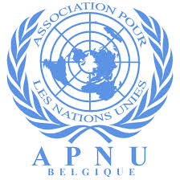
Avril 2020

Association pour les Nations Unies

Bulletin d’information

Alors que depuis la mi-mars la Belgique est en confinement pour lutter contre la pandémie du nouveau coronavirus, vous avez peut-être l’impression que l’association est restée inactive. Ce n’est pas tout à fait le cas. Ce bulletin a pour objectif de vous informer de ce qui a été fait pendant cette période et de ce qui est prévu lorsque les restrictions seront levées mais aussi pour tout simplement rester en contact et attirer votre attention sur quelques nouvelles importantes.

Assemblée générale de l’APNU

Habituellement, l’association tient son Assemblée générale ordinaire dans le courant du mois de mars sauf pour l’année dernière où elle s’est tenue en mai. La loi prévoit que les asbl doivent tenir leur assemblée générale annuelle avant le 30 juin. Cette année, du fait des mesures liées à la lutte contre le Covid-19, la date limite a été retardée au 8 septembre 2020. Nous tâcherons donc d’organiser cette réunion dans le courant du mois de juin si les mesures de restriction le permettent, sinon ce sera fin août ou début septembre. Tous les membres recevront la convocation en temps utile. Cette réunion sera importante car elle devra notamment procéder à l’élection d’un nouveau Président comme expliqué ci-dessous et au renouvellement ou à l’élection de plusieurs administrateurs.

Présidence de l’APNU

Vous vous souviendrez qu’en mai 2019, l’Assemblée générale avait élu à l’unanimité Madame Françoise Tulkens à la présidence de l’APNU. Elle devait prendre ses fonctions dans le courant du 4ème trimestre après la clôture des comptes de la campagne DUDH, Pierre Galand continuant à assumer la présidence dans l’intervalle. Malheureusement, pour des raisons personelles, Françoise Tulkens n’a pas été à même de prendre ses fonctions comme prévu et Pierre Galand a accepté de continuer à assumer la présidence jusqu’à la prochaine Assemblée générale en 2020.

En attendant, nous avons le plaisir de vous annoncer que nous avons reçu la candidature formelle de l’Ambassadeur Philippe Nieuwenhuys, diplomate de carrière à la retraite, qui, ayant représenté la Belgique à plusieurs reprises auprès d’institutions internationales, a une grande pratique de la diplomatie multilatérale. Toutes les informations au sujet de cette candidature seront communiquées aux membres avant l’Assemblée générale.
Les Nations Unies et la lutte contre le Covid-19 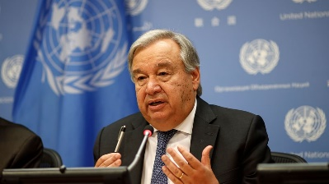

Le secrétaire général des Nations Unies, Antonio Guterres, a appelé les pays à accroître considérablement leurs efforts pour lutter contre la propagation du nouveau coronavirus. "C'est un appel à la responsabilité et à la solidarité", a déclaré le chef de l'ONU. Afin de rester au courant de l'évolution du coronavirus dans le monde et de l’action des Nations Unies vous pouvez consulter le nouveau site web : https://www.un.org/fr/coronavirus .
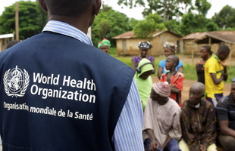
Le rôle de l’OMS décrié: nous réagissons !

La pandémie du Covid-19 a changé l'état du monde tel que nous le connaissions: presque tous les pays y sont confrontés. Dès le début, l'OMS a travaillé sans relâche pour collecter et diffuser des informations, coordonner les efforts mondiaux visant à mettre au point des vaccins, des tests et des traitements, former des millions de travailleurs de la santé et fournir des équipements de protection aux pays démunis. Les travailleurs de première ligne de l'OMS s’efforcent de réduire la transmission du Covid-19, ce qui représente un grand risque pour eux-mêmes et leurs familles. Leur travail est essentiel. Mettre en péril le travail de l'OMS en ce moment est une grave erreur et nos gouvernements se doivent de continuer à soutenir cette organisation.
Alors que tous les efforts sont mobilisés pour lutter contre la pandémie, ce n'est pas le moment de revenir sur nos engagements et comme le rappellent les ministres de Croo et Goffin, le temps de la réflexion viendra plus tard lorsqu’on sera sorti de cette crise mondiale. Lire l’article sur: https://diplomatie.belgium.be/fr/newsroom/nouvelles/2020/les_ministres_de_croo_et_goffin_reaffirment_leur_soutien_a_oms

La situation des réfugiés à Lesbos

Notre compatriote Astrid Castelein est Chef de la Sous-délégation du Haut-Commissariat des Nations Unies pour les réfugiés (HCR) sur l’île de Lesbos depuis plus de quatre ans. Elle nous a accordé cette interview, introduite ici par elle-même.

Le rôle du HCR à Lesbos est de soutenir les autorités grecques dans la réponse à donner aux demandeurs d’asile et aux réfugiés et d’aider à coordonner cette réponse entre les différents acteurs, notamment les ONG, les Institutions européennes, les volontaires et le cadre académique.
Quelques exemples : nous travaillons avec les garde-côtes grecs pour coordonner la réception et l’assistance aux nouveaux arrivants au nord de Lesbos. Le HCR met en œuvre le programme ESTIA financé par la Commission européenne : il consiste en la location d’appartements pour y loger les familles les plus vulnérables et pour fournir une assistance financière afin que les demandeurs d’asile puissent subvenir à leurs besoins essentiels. Ce rôle de coordination s’est d’ailleurs renforcé ces dernières semaines avec le problème le Covid-19, dans le but d’aider le gouvernement grec à mettre en place et en œuvre un plan inter-agences pour la prévention du- et la réponse au virus dans le camp de Moria.
Regardez l’interview d’Astrid Castelein sur le lien : https://youtu.be/lgkKJmX2W6A

Collaboration avec la VVN et la WFUNA

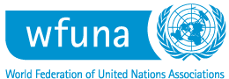
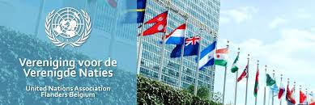

Cette année, nous avons consolidé nos liens avec notre pendant néerlandophone, la VVN (Vereniging voor de Verenigde Naties) et nous nous sommes engagés à collaborer sur des projets communs afin de toucher le public belge dans son ensemble. Avec la VVN nous représentons la Belgique au sein de la Fédération mondiale des associations pour les Nations Unies (WFUNA) qui regroupe près de 100 associations nationales pour les Nations unies et leurs milliers de membres et nous aurons bientôt une page commune d’accès sur internet aux sites respectifs de la VVN et de l’APNU. En soutenant la coopération internationale et le multilatéralisme, nous contribuons à renforcer les Nations Unies pour accélérer la mise en œuvre des objectifs de développement durable. Pour plus d’informations sur la VVN et la WFUNA voir les sites : http://www.vvn.be/ et https://wfuna.org/ .

Programme des conférences de l’APNU

La conférence qui devait avoir eu lieu le 19 mars 2020 avec l’Ambassadeur Marc Pecsteen comme principal orateur sur le sujet « La Belgique au Conseil de sécurité : expérience à mi-parcours » a heureusement pu être reportée au 7 septembre 2020. Bien entendu, elle portera maintenant sur l’expérience après 18 mois. Elle aura toujours lieu à la salle Polak du Résidence Palace, rue de la Loi à Bruxelles et sera toujours organisée en collaboration avec la VVN, l’Institut Egmont et l’UNRIC.

Le programme de conférences-débats sur le sujet « L’ONU et la lutte contre les changements climatiques et le déclin de la biodiversité » que nous avions lancé pour rappeler l’importance du multilatéralisme pour traiter des défis mondiaux tels que le dérèglement climatique, a débuté avec une première conférence le 11 février à la salle Polak en collaboration avec l’UNRIC. Cette conférence a été un réel succès. Les orateurs comprenaient :
John Hay, Porte parole auprès du Secrétariat de la Convention cadre des Nations Unies sur les changements climatiques ;
Peter Wittoeck, Chef du Service changements climatiques auprès du Service Public Fédéral Santé publique, Sécurité de la chaîne alimentaire et environnement ; et
Nicolas Van Nuffel, responsable du Département Plaidoyer auprès du Centre national de coopération au développement (CNCD-11.11.11) et Président de la Coalition Climat.

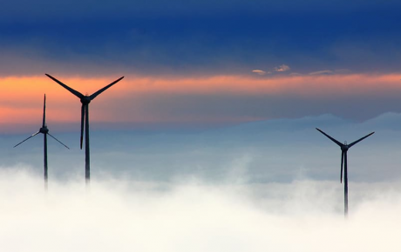
Les orateurs ont rappelé que les changements climatiques sont la plus grande menace à laquelle l'humanité est confrontée à long terme et que nous sommes à un moment décisif. Il est urgent d’agir. L’ONU d’ailleurs ne parle plus de changement climatique mais d’urgence climatique ! Si les orateurs se sont accordés sur la nécessité d’un cadre multilatéral élargi dans la lutte contre le changement climatique, ils ont aussi convenu que les résultats des efforts entrepris par les NU ont été décevants, notamment la COP 25 de décembre 2019 n’a pas rempli les attentes en raison du manque d’engagements de certains États. La COP 26 s’annonce donc critique si l’on veut avancer car, comme l’ont souligné les orateurs, seule une approche multilatérale permettra de surmonter les difficultés. Il faut cependant rappeler, comme l’a fait Nicolas Van Nuffel, que si les Nations Unies ont le « leadership » sur ces initiatives, il revient aux États de s’engager avec plus d’audace: jusqu’ ici seulement 2 pays ont pris des engagements suffisants pour rester en dessous du plafond de 1,5 degrés d’augmentation de la température moyenne. Un nouveau « UN Global Green Deal » sera nécessaire pour compléter le «Green Deal» de l’Union européenne qui manque de moyens pour mettre en œuvre ses propositions ambitieuses .

Et la suite ???
Les rencontres suivantes qui étaient prévues pour s’échelonner tous les mois jusqu’en septembre/octobre, devaient traiter des interrelations entre les changements climatiques et respectivement, l’agriculture et la sécurité alimentaire, le déclin de la biodiversité, la transition énergétique et industrielle et enfin la migration et la justice sociale. Ce programme a du être suspendu du fait des restrictions liées à la lutte contre le Covid-19 mais les contacts avec les différents intervenants ont été poursuivis et nous espérons pouvoir reprendre le programme dès le mois de septembre 2020.

Le thème reste en effet essentiel pour s’assurer que les mesures de relance de l’économie après la crise du Covid-19 prennent en compte la nécessité de la transition écologique. Dans ce contexte, l’APNU a récemment rejoint la Coalition Climat, une asbl qui réunit plus de 70 organisations de la société civile belge (ONG environnementales, de coopération au développement, syndicats, organisations de jeunesse, mouvements citoyens) autour de la justice climatique. Elle mobilise un large public et fait pression sur les décideurs politiques pour adopter des mesures fortes pour une société juste et respectueuse de l’environnement. Plus d’informations sur : http://www.klimaatcoalitie.be/fr .

Communication de l’APNU

Si la page Facebook de l’APNU https://www.facebook.com/AssociationPourLesNationsUnies/
est restée active avec plus de 1400 visiteurs réguliers, le site web, malheureusement resté inaccessible pendant plusieurs mois, est maintenant reconstruit et fonctionnel. Nous vous invitons à le visiter régulièrement : http://apnu.be/ .

Vous y trouverez notamment plusieurs articles et déclarations d’actualité dont l’appel de Pierre Galand (le président actuel de l’APNU), aux citoyens pour une plus grande solidarité dans la lutte contre la pandémie du coronavirus et l’appel d’Olivier de Schutter (notre ancien président) à la première ministre pour prendre en compte la nécessité de la transition écologique dans les programmes de relance de l’économie après la crise du Covid-19.

Les 75 ans de l’ONU: Dialogue international sur l’ avenir du monde

Cette année marque le 75ème anniversaire de l’Organisation des Nations Unies. Dans ce cadre, le Secrétaire général a lancé un dialogue international sur l'avenir du monde. Il s'agit de la discussion la plus vaste et la plus ouverte sur le rôle de la coopération internationale pour assurer un monde meilleur pour tous. Comme l’a dit Antonio Guterres : "Aucun pays, aucune communauté n'est capable de résoudre seul les problèmes complexes de notre monde. Nous devons nous réunir pour parler et surtout pour écouter. Nous avons besoin de vos idées". L’ APNU soutient cette initiative et vous invite à remplir le questionnaire en ligne qui ne prend que quelques minutes sur le site https://un75.online/?lang=fre .

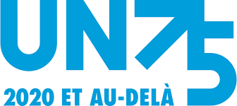

Pour terminer, un petit rappel pour ceux qui ne l’ont pas encore fait. Merci de vous inscrire sur le site et/ou de verser votre cotisation 2020 sur le compte BE69 7340 2636 1878 de l’APNU en indiquant votre adresse mail (25 Euros pour la cotisation ordinaire et 5 Euros pour les étudiants et les moins de 26 ans).

